Музыкально-дидактические игры и пособия
ТРИ ЦВЕТКА
Дидактическая игра на определение характера музыки
Демонстрационный: три цветка из картона (в середине цветка нарисовано «лицо» — спящее, плачущее или веселое, изображающих три типа характера музыки:
• добрая, ласковая, убаюкивающая (колыбельная);
• грустная, жалобная;
• веселая, радостная, плясовая, задорная.
Можно изготовить не цветы, а три солнышка, три тучки, три звездочки и т. д.
Раздаточный: у каждого ребенка — один цветок, отражающий характер музыки.
Ход игры
I вариант. Музыкальный руководитель исполняет произведение. Вызванный ребенок берет цветок, соответствующий характеру музыки, и показывает его. Все дети активно участвуют в определении характера музыки. Если произведение известно детям, то вызванный ребенок говорит его название и имя композитора.
II вариант. Перед каждым ребенком лежит один из трех цветков. Музыкальный руководитель исполняет произведение, и дети, чьи цветы соответствуют характеру музыки, поднимают их.
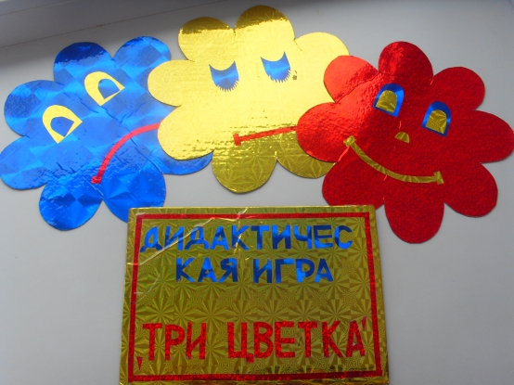
Музыкальные узоры
Музыкальная игра, развивающая музыкальное воображение и чувство ритма.
Цель игры:
дать детям представление о долгих и коротких, плавных и резких, высоких и низких звуках и. т. д.
Дидактический материал:
карточки с графическими изображениями «музыкальных» узоров.
Методика организации игры :
Педагог предлагает детям посмотреть картинку и воспроизвести голосом музыкальный рисунок изображенный на карточке, так же можно проиграть некоторые рисунки на музыкальных инструментах или показать в движении этот музыкальный рисунок.
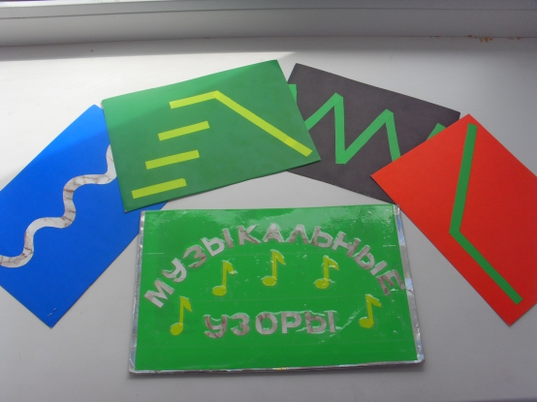
«Встаньте дети, встаньте в круг»
Цель: Развивать у детей ориентацию в пространстве. Учить свободному перестроению в зале (круг, полукруг, шеренгами и т. д.)
Предварительная работа: детей заранее познакомить со значками на карточках: кружки - мальчики, треугольники - девочки. Так же на карточках отображено, как должны встать дети. Например: для хоровода дети встают в круг (карточка с кругом), для игры - в круг с водящим (карточка с кругом и центром, на танец - парами по кругу (карточка с треугольниками и кружками, расположенными по кругу) и т. д.
Описание: Дети размещаются в зале. Музыкальный руководитель показывает карточку. Далее звучит музыка, под которую дети свободно передвигаются по залу. Когда музыка начинает стихать, дети перестраиваются, соответственно указанной карточки.
Карточки удобно применять при разучивании музыкального материала, при подготовке к праздникам.
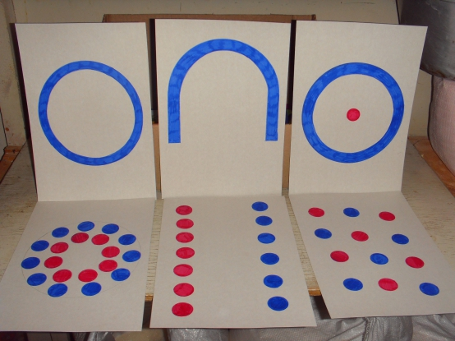
Ритмический заборчик
Цель: развивать у детей чувство ритма, знакомить с сильной долей.
Демонстративный материал: карточки с изображением заборчиков, отражающих сильную долю в марше, вальсе, польке.
Предварительная работа: дети заранее знакомы с жанрами музыки.
Описание: музыкальный руководитель рассказывает детям о сильной доле, прохлопывают сильную долю в марше, вальсе., отмечают её соответствующей карточкой, прохлопывают ещё раз. Отмечая сильную долю.

